ФЕДЕРАЛЬНОЕ ГОСУДАРСТВЕННОЕ АВТОНОМНОЕ ОБРАЗОВАТЕЛЬНОЕ УЧРЕЖДЕНИЕ ВЫСШЕГО ОБРАЗОВАНИЯ
«НАЦИОНАЛЬНЫЙ ИССЛЕДОВАТЕЛЬСКИЙ УНИВЕРСИТЕТ ИТМО»

Отчёт по лабораторной работе № 6
«leetcode: 123. Best Time to Buy and Sell Stock III»

Выполнил работу
Никитин Данил Алексеевич
Академическая группа №J3110
Принято
Должность, звание Фамилия Имя преподавателя

Санкт-Петербург
2024
Структура отчёта:
Введение
Понять какие подзадачи у этой задачи.
Понять какая структура может хранить решения подзадач.
Решить задачу методом динамического программирования.
Теоретическая подготовка
Метод динамического программирования.
Простейшие синтаксические конструкции.
Реализация
1)Поняли ,что основой является решение именно задачи о нахождение прибыли для одной транзакции.
2) Основную задачу можно разделить на подзадачи – и записывать из результат для использования в решении следующей подзадачи.
Такими подзадачами будет нахождение лучшей транзакции для первых i элементов , затем мы будем сравнивать максимальное значения из них с новым возможным максимальным значением.
3)Заметим ,что чтоб найти вторую транзакцию нам нужно ,проходится справа налево по массиву с последнего до n-i элементы, тогда для любого i первая и вторая транзакции будут согласованны (одна пара строго правее другой )
Примечание: Если нам подходит случай, когда совершается только одна транзакция, то в таблице лучших операций для второй или наоборот первой транзакции будут нули.
Экспериментальная часть
Подсчет сложности:
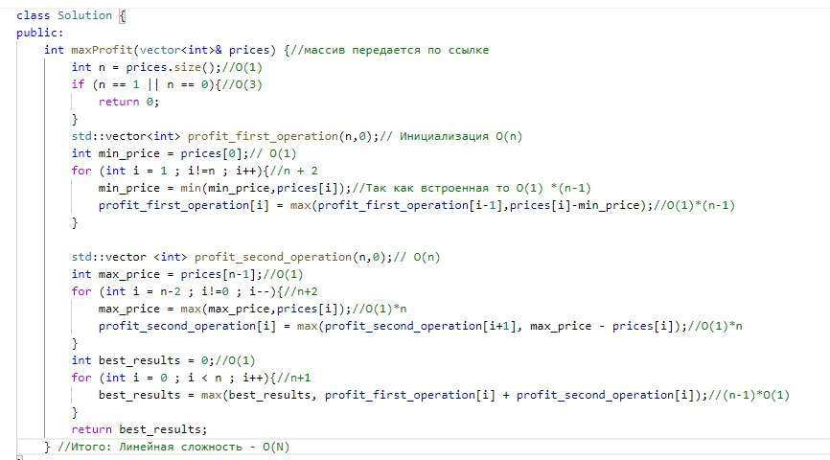
Подсчет памяти:
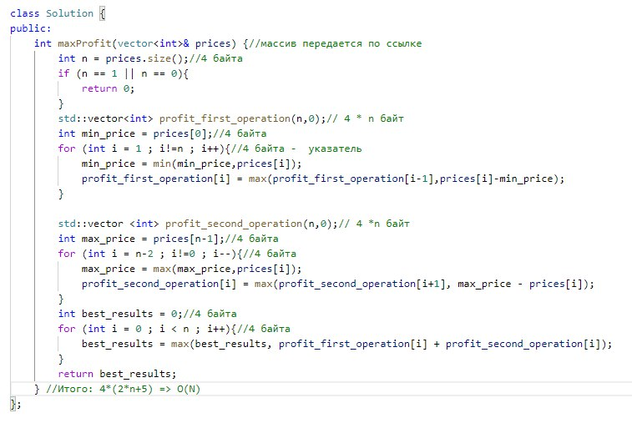

Заключение:
Решение прошло все тесты памяти и времени выполнения.
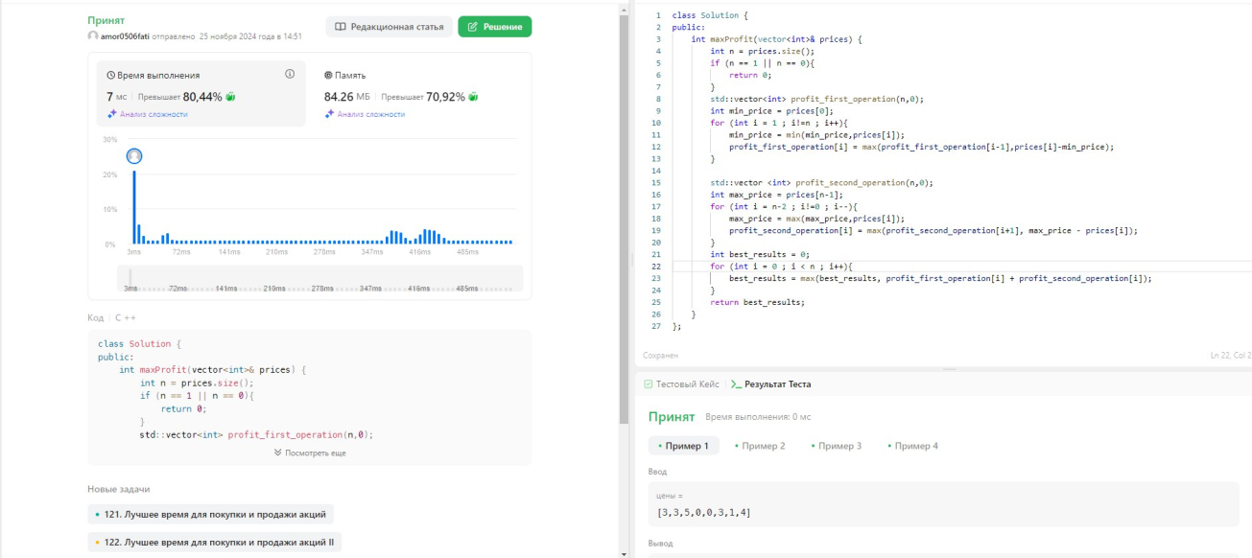
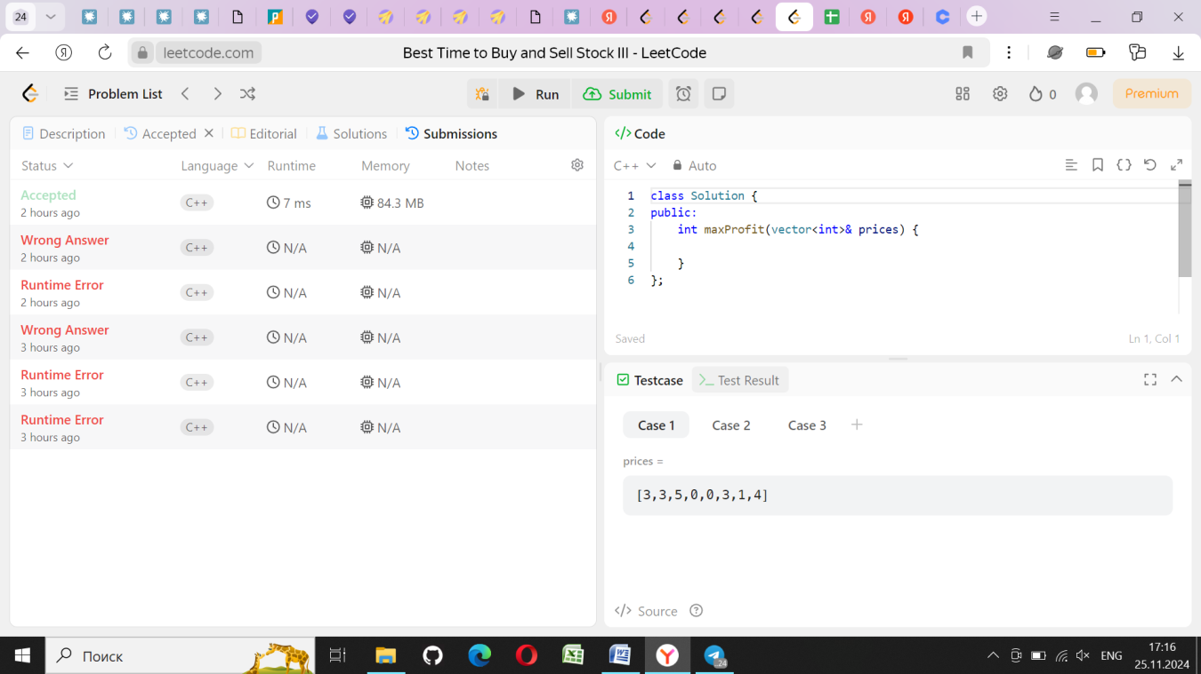
Оптимизировать решение можно объеденив два первых цикла в один и поработав с коэффициентами.
В этой задаче необходимо динамическое программирование , потому ,что если решать задачу без запоминания промежуточных решений вспомогательных задач , то мы будем слишком часто пересчитывать различные разности пар , если выбрать самый наивный способ то сложность может выйти от О(n*(n-1)) (Тут мы бы потратили столько же памяти) до O((n^2*(n-1)^2)/4), мы же смогли реализовать алгоритм за О(N).

